KẾ HOẠCH BÀI DẠY
TIẾT 19 – 20: BÀI 9
TRÌNH BÀY BẢNG TÍNH
Môn học: Tin Học; Lớp: 7
Thời gian thực hiện: 2 tiết

I. MỤC TIÊU
1. Kiến thức:
- Biết và thực hiện được một số chức năng định dạng dữ liệu số và trình bày bảng tính
- Áp dụng được một số hàm tính toán dữ liệu như SUM, COUNt, AVERAGE, MIN, MAX vào dự án Trường học xanh.
2. Năng lực:
- Năng lực tự chủ và tự học
- Năng lực giao tiếp và hợp tác
- Năng lực sáng tạo và giải quyết vấn đề
3. Phẩm chất: Nghiêm túc, tập trung, tích cực chủ động.
II. THIẾT BỊ DẠY HỌC VÀ HỌC LIỆU
1. Giáo viên
- Chuẩn bị bài giảng, máy chiếu, máy chiếu vật thể.
2. Học sinh
- Sách giáo khoa, vở ghi
- Kiến thức đã học.
III. TIẾN TRÌNH DẠY HỌC
1. HOẠT ĐỘNG KHỞI ĐỘNG (MỞ ĐẦU)
- Mục tiêu: Tạo hứng thú học tập cho học sinh
- Nội dung: Hs dựa vào hiểu biết để trả lời câu hỏi
- Sản phẩm: Từ yêu cầu Hs vận dụng kiến thức để trả lời câu hỏi GV đưa ra
- Tổ chức thực hiện: GV giới thiệu và dẫn dắt vào bài
Quan sát một phần bảng tính của dự án Trường học xanh trong hình, em có nhận xét ì? Có cần chỉnh sửa, định dạn hay trình bày dữ liệu cho đẹp hơn không?
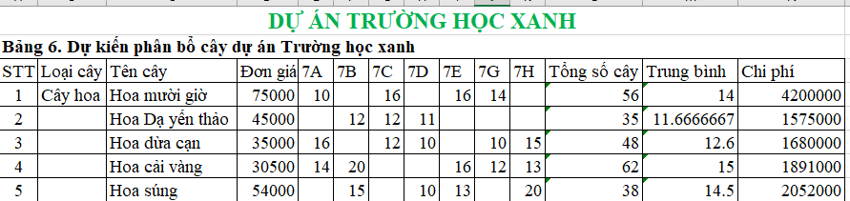
2. HÌNH THÀNH KIẾN THỨC MỚI
Hoạt động 1: Tìm hiểu định dạng dữ liệu số
- Mục Tiêu: + Nắm được định dạng dữ liệu số
- Nội dung: HS quan sát SGK để tìm hiểu nội dung kiến thức theo yêu cầu của GV
- Sản phẩm: Hs hoàn thành tìm hiều kiến thức
- Tổ chức thực hiện:

Sản phẩm dự kiến | Hoạt động của GV và HS
1. ĐỊNH DẠNG DỮ LIỆU SỐ  a) Định dạng dữ liệu số  - Dữ liệu số trong bảng tính là các số nguyên hoặc số thực.  - Thực hiện định dạng số tại một ô hoặc một vùng dữ liệu:  + Chọn Home, chọn nhóm lệnh Number => mở cửa sổ Format Cells như hình 9.2  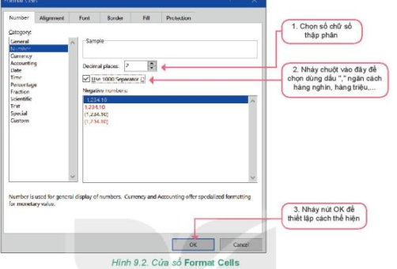  b) Định dạng dữ liệu kiểu phần trăm  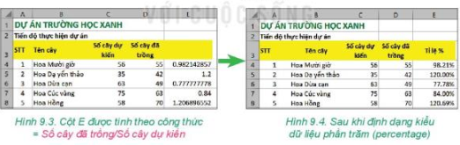  Thao tác như sau: Đánh dấu vùng dữ liệu, trong cửa sổ Forrmat Cells, chọn Number, chọn kiểu Percentage, nháy chuột chọn OK  - Định dạng dữ liệu này tháng  Thao tác như sau: Đánh dấu vùng dữ liệu; trong cửa sổ Format Cells thực hiện các bước như hình 9.5  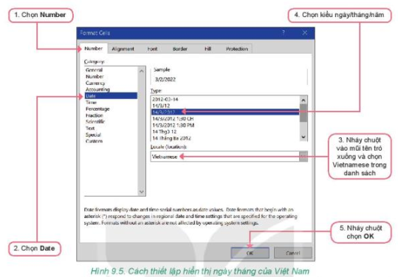  Lưu ý:  - Việc chỉnh sửa dữ liệu chỉ thay đổi cách hiển thị, còn việc nhập dữ liệu vẫn cần tuân theo thứ tự mặc định của phần mềm.  - Dữ liệu ngày tháng có thể thực hiện các phép cộng với số nguyên (mỗi số nguyên được tính là một ngày) và phép trừ hai dữ liệu ngày tháng (trong hình 9.6 các ô dữ liệu ngày tháng đều là kiểu hiển thị ngày của Việt Nam)  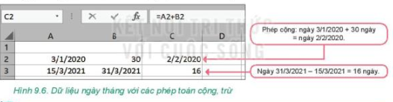  Ghi nhớ:  - Có thể định dạng dữ liệu số theo các kiểu khác nhau như xác định số chữ số thập phân, phân tách hàng nghìn, hàng triệu,… Có thể định dạng số theo kiểu phần trăm và định dạng dữ liệu ngày tháng của Việt Nam (dd/mm/yyyy) | *‌ ‌Bước‌ ‌1:‌ ‌Chuyển‌ ‌giao‌ ‌nhiệm‌ ‌vụ:‌ ‌  GV: Tổ chức các hoạt động  HĐ1  1. Cột dữ liệu Trung bình cần điều chỉnh gì để hiển thị dễ đọc, dễ so sánh hơn không?  2. Dữ liệu tại cột Chi phí nên trình bày lại như thế nào để phù hợp với dữ liệu là số tiền?  HS: Thảo luận, trả lời  *‌ ‌Bước‌ ‌2:‌ ‌Thực‌ ‌hiện‌ ‌nhiệm‌ ‌vụ:‌ ‌ ‌  ‌+‌ ‌HS:‌ ‌Suy‌ ‌nghĩ,‌ ‌tham‌ ‌khảo‌ ‌sgk‌ ‌trả‌ ‌lời‌ ‌câu‌ ‌hỏi‌ ‌  +‌ ‌GV:‌ ‌quan‌ ‌sát‌ ‌và‌ ‌trợ‌ ‌giúp‌ ‌các‌ ‌cặp.‌ ‌ ‌  *‌ ‌Bước‌ ‌3:‌ ‌Báo‌ ‌cáo,‌ ‌thảo‌ ‌luận:‌ ‌ ‌  +‌ ‌HS:‌ ‌Lắng‌ ‌nghe,‌ ‌ghi‌ ‌chú,‌ ‌một‌ ‌HS‌ ‌phát‌ ‌  biểu‌ ‌lại‌ ‌các‌ ‌tính‌ ‌chất.‌ ‌ ‌  +‌ ‌Các‌ ‌nhóm‌ ‌nhận‌ ‌xét,‌ ‌bổ‌ ‌sung‌ ‌cho‌ ‌  nhau.‌ ‌ ‌  *‌ ‌Bước‌ ‌4:‌ ‌Kết‌ ‌luận,‌ ‌nhận‌ ‌định:‌ ‌‌GV‌ ‌chính‌ ‌xác‌ ‌hóa‌ ‌và‌ ‌gọi‌ ‌1‌ ‌học‌ ‌sinh‌ ‌nhắc‌ ‌lại‌ ‌kiến‌ ‌thức‌ ‌
Hoạt động 2: Tìm hiểu cách trình bày bảng tính
a) Mục tiêu: Nắm được cách trình bày bảng tính
b) Nội dung: HS quan sát SGK để tìm hiểu nội dung kiến thức theo yêu cầu của GV.
c) Sản phẩm: HS hoàn thành tìm hiểu kiến thức
d) Tổ chức thực hiện:
Sản phẩm dự kiến | Hoạt động của GV và HS
2. TRÌNH BÀY BẢNG TÍNH  a) Các lệnh chèn, xóa, ẩn, hiện hàng và cột  - Xóa hàng, cột:  + Bước 1. Chọn cột hoặc hàng.  + Bước 2. Nháy nút phải chuột vào chỗ chọn, chọn Delete.  Lưu ý. Có thể chọn nhiều hàng (cột) để xóa đồng thời.  - Chèn thêm một hàng, cột mới:  + Bước 1. Chọn cột hoặc hàng.  + Bước 2. Nháy nút phải chuột vào chỗ chọn, chọn Insert.  - Làm ẩn, hiện hàng hoặc cột:  + Bước 1. Chọn cột hoặc hàng.  + Bước 2. Nháy nút phải chuột vào chỗ chọn, chọn Hide.  Lưu ý. Muốn hiển thị lại chọn Unhide.  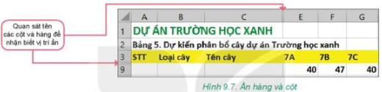  b) Lệnh gộp các ô của một vùng dữ liệu  - Đánh dấu vùng dữ liệu (các ô muốn gộp), chọn Home/Alignment/Merge&Center  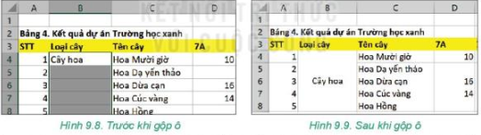  Lưu ý: Sau khi gộp, ô kết quả sẽ có địa chỉ là ô đầu tiên bên trái của vùng đã gộp và lưu kết quả của ô này. Dữ liệu trong các ô khác sẽ bị xóa khi gộp.  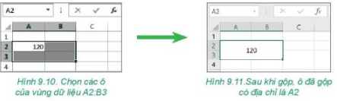 | *‌ ‌Bước‌ ‌1:‌ ‌Chuyển‌ ‌giao‌ ‌nhiệm‌ ‌vụ:‌ ‌  GV: tổ chức HĐ2  1. Theo em việc định dạng dữ liệu và trình bày bảng tính có khác nhau không?  2. Các lệnh trình bày bảng tính hay định dạng dữ liệu có làm thay đổi dữ liệu trên bảng tính không?  HS: Thảo luận, trả lời  *‌ ‌Bước‌ ‌2:‌ ‌Thực‌ ‌hiện‌ ‌nhiệm‌ ‌vụ:‌ ‌ ‌  ‌+‌ ‌HS:‌ ‌Suy‌ ‌nghĩ,‌ ‌tham‌ ‌khảo‌ ‌sgk‌ ‌trả‌ ‌lời‌ ‌câu‌ ‌hỏi‌ ‌  +‌ ‌GV:‌ ‌quan‌ ‌sát‌ ‌và‌ ‌trợ‌ ‌giúp‌ ‌các‌ ‌cặp.‌ ‌ ‌  *‌ ‌Bước‌ ‌3:‌ ‌Báo‌ ‌cáo,‌ ‌thảo‌ ‌luận:‌ ‌ ‌  +‌ ‌HS:‌ ‌Lắng‌ ‌nghe,‌ ‌ghi‌ ‌chú,‌ ‌một‌ ‌HS‌ ‌phát‌ ‌biểu‌ ‌lại‌ ‌các‌ ‌tính‌ ‌chất.‌ ‌ ‌  +‌ ‌Các‌ ‌nhóm‌ ‌nhận‌ ‌xét,‌ ‌bổ‌ ‌sung‌ ‌cho‌ ‌nhau.‌ ‌ ‌  *‌ ‌Bước‌ ‌4:‌ ‌Kết‌ ‌luận,‌ ‌nhận‌ ‌định:‌ ‌‌GV‌ ‌chính‌ ‌xác‌ ‌hóa‌ ‌và‌ ‌gọi‌ ‌1‌ ‌học‌ ‌sinh‌ ‌nhắc‌ ‌lại‌ ‌kiến‌ ‌thức‌
Hoạt động 3: Tìm hiểu tính chất cảu các hàm trên bảng tính
a) Mục tiêu: Nắm được tính chất của các hàm trên bảng tính
b) Nội dung: HS quan sát SGK để tìm hiểu nội dung kiến thức theo yêu cầu của GV.
c) Sản phẩm: HS hoàn thành tìm hiểu kiến thức
d) Tổ chức thực hiện:
Sản phẩm dự kiến | Hoạt động của GV và HS
3. TÍNH CHẤT CỦA CÁC HÀM TRÊN BẢNG TÍNH  - Các hàm SUM, AVERAGE, MIN, MAX, COUNT sẽ chỉ tính toán trên các ô chứa dữ liệu số và bỏ qua các ô chứa dữ liệu dạng văn bản hoặc các ô trống.  Vận dụng  Trong bảng dữ liệu của hình 9.12 các hàm sau sẽ cho kết quả bao nhiêu?  a) = COUNT(C6:I6)  b) = AVERAGE(C7:I7)  c) = MAX(C4:I8)  d) = SUM(C4:I8) | *‌ ‌Bước‌ ‌1:‌ ‌Chuyển‌ ‌giao‌ ‌nhiệm‌ ‌vụ:‌ ‌  GV: tổ chức HĐ3  Giả sử nhóm em lập bảng dữ liệu như hình 9.12 để theo dõi tiến độ thực hiện dự án Trường học xanh. Dữ liệu được nhập vào bảng có thể là số liệu cụ thể hoặc có thể ghi “Không” nếu lớp khong có cây này, hoặc ghi “Đang làm” nếu lớp đã thực hiện nhưng chưa có số liệu, ghi “???” nếu chưa biết thông tin gì. Cột cuối cùng luôn tính Tổng số cây theo từng loại, hàng cuối sẽ đếm số loại cây đã tròng của mỗi lớp.  Các kết quả của bảng dữ liệu này có luôn đúng hay không? Vì sao?  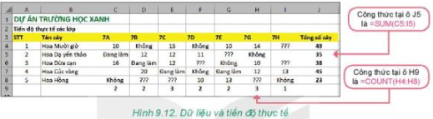  HS: Thảo luận, trả lời  *‌ ‌Bước‌ ‌2:‌ ‌Thực‌ ‌hiện‌ ‌nhiệm‌ ‌vụ:‌ ‌ ‌  ‌+‌ ‌HS:‌ ‌Suy‌ ‌nghĩ,‌ ‌tham‌ ‌khảo‌ ‌sgk‌ ‌trả‌ ‌lời‌ ‌câu‌ ‌hỏi‌ ‌  +‌ ‌GV:‌ ‌quan‌ ‌sát‌ ‌và‌ ‌trợ‌ ‌giúp‌ ‌các‌ ‌cặp.‌ ‌ ‌  *‌ ‌Bước‌ ‌3:‌ ‌Báo‌ ‌cáo,‌ ‌thảo‌ ‌luận:‌ ‌ ‌  +‌ ‌HS:‌ ‌Lắng‌ ‌nghe,‌ ‌ghi‌ ‌chú,‌ ‌một‌ ‌HS‌ ‌phát‌ ‌biểu‌ ‌lại‌ ‌các‌ ‌tính‌ ‌chất.‌ ‌ ‌  +‌ ‌Các‌ ‌nhóm‌ ‌nhận‌ ‌xét,‌ ‌bổ‌ ‌sung‌ ‌cho‌ ‌nhau.‌ ‌ ‌  *‌ ‌Bước‌ ‌4:‌ ‌Kết‌ ‌luận,‌ ‌nhận‌ ‌định:‌ ‌‌GV‌ ‌chính‌ ‌xác‌ ‌hóa‌ ‌và‌ ‌gọi‌ ‌1‌ ‌học‌ ‌sinh‌ ‌nhắc‌ ‌lại‌ ‌kiến‌ ‌thức‌
Hoạt động 4: Thực hành: Hoàn thiện dữ liệu dự án trường học xanh
a) Mục tiêu: Rèn Năng lực: làm việc với bảng tính
b) Nội dung: HS quan sát SGK để tìm hiểu nội dung kiến thức theo yêu cầu của GV.
c) Sản phẩm: HS hoàn thành tìm hiểu kiến thức
d) Tổ chức thực hiện:
Sản phẩm dự kiến | Hoạt động của GV và HS
4. THỰC HÀNH: HOÀN THIỆN DỮ LIỆU DỰ ÁN TRƯỜNG HỌC XANH  Nhiệm vụ  - Tạo trang tính mới trong bảng tính của dự án để nhập dữ liệu dự kiến phân bổ cây.  - Nhập và sao chép dữ liệu vào trang tính  - Thiết lập công thức chi phí trồng mỗi loại cây và chi phí của toàn bộ dự án.  - Thực hiện các thao tác định dạng dữ liệu cho trang tính  Hướng dẫn  - Tạo trang tính mới  - Mở tệp THXanh.xlsx  - Tạo thêm một trang tính mới đặt tên 5. Tổng kết  - Nhập và sao chép dữ liệu vào trang tính  - Mở trang tính 4. Dự kiến kết quả. Sao chép tàn bộ dữ liệu của trang tính 4. Dự kiến kết quả sang trang tính 5. Tổng kết  - Trong trang tính 5, sửa lại tên bảng tại ô A2 là: Bảng 5. Dự kiến pân bổ cây dự án Trường học xanh  - Tính chi phí trồng mỗi loại cây và của toàn bộ dự án  - Nháy chuột chọn cột D (cột của lớp 7A), nháy nút phải chuột và chọn Insert để chèn thêm cột  - Đặt tiêu đề cho cột mới tạo là Đơn giá  - Mở trang tính 3. Tìm hiểu giống cây. Sao chép toàn bộ đơn giá của các loại cây từ dữ liệu trong trang tính này vào cột Đơn giá ở trang tính 5. Tổng kết (Chú ý: cần sao chép chính xác vào các ô tương ứng vì trang tính 5. Tổng kết đã có thêm các hàng trống giữa các loại cây)  - Tạo thêm cột Chi phí bên phải cột trung bình (cột N)  - Nhập công thức tính Chi phí = Đơn giá * Tổng số cây cho các ô trong cột Chi phí  - Để tính tổng chi phí mỗi loại cây và toàn bộ dự án tại các ô N9, N17, N24, N25 => có thể nhập công thức trực tiếp hoặc sao chép công thức từ các ô E9, E17, E24, E25 sang các ô N9, N17, N24, N25  - Định dạng dữ liệu cho trang tính  - Định dạng trang tính, có thể teo mẫu trong hình 9.13  - Lưu lại kết quả  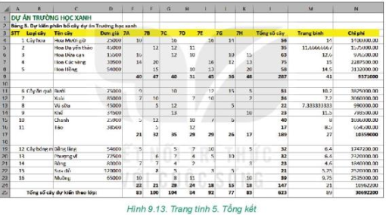 | *‌ ‌Bước‌ ‌1:‌ ‌Chuyển‌ ‌giao‌ ‌nhiệm‌ ‌vụ:‌ ‌  GV: tổ chức cho học sinh thực hành, giao nhiệm vụ cho học sinh  HS: Thảo luận, trả lời  *‌ ‌Bước‌ ‌2:‌ ‌Thực‌ ‌hiện‌ ‌nhiệm‌ ‌vụ:‌ ‌ ‌  ‌+‌ ‌HS:‌ ‌Suy‌ ‌nghĩ,‌ ‌tham‌ ‌khảo‌ ‌sgk‌ ‌trả‌ ‌lời‌ ‌câu‌ ‌hỏi‌ ‌  +‌ ‌GV:‌ ‌quan‌ ‌sát‌ ‌và‌ ‌trợ‌ ‌giúp‌ ‌các‌ ‌cặp.‌ ‌ ‌  *‌ ‌Bước‌ ‌3:‌ ‌Báo‌ ‌cáo,‌ ‌thảo‌ ‌luận:‌ ‌ ‌  +‌ ‌HS:‌ ‌Lắng‌ ‌nghe,‌ ‌ghi‌ ‌chú,‌ ‌một‌ ‌HS‌ ‌phát‌ ‌biểu‌ ‌lại‌ ‌các‌ ‌tính‌ ‌chất.‌ ‌ ‌  +‌ ‌Các‌ ‌nhóm‌ ‌nhận‌ ‌xét,‌ ‌bổ‌ ‌sung‌ ‌cho‌ ‌nhau.‌ ‌ ‌  *‌ ‌Bước‌ ‌4:‌ ‌Kết‌ ‌luận,‌ ‌nhận‌ ‌định:‌ ‌‌GV‌ ‌chính‌ ‌xác‌ ‌hóa‌ ‌và‌ ‌gọi‌ ‌1‌ ‌học‌ ‌sinh‌ ‌nhắc‌ ‌lại‌ ‌kiến‌ ‌thức‌

3. HOẠT ĐỘNG LUYỆN TẬP
a. Mục tiêu: Củng cố, luyện tập kiến thức vừa học.
b. Nội dung: HS đọc SGK làm các bài tập.
c. Sản phẩm: Bài làm của học sinh, kĩ năng giải quyết nhiệm vụ học tập.
d. Tổ chức thực hiện:
Gv Cho HS nhắc lại KT:
Hs: Nhắc lại các vấn đề đã học
LUYỆN TẬP
Bài 1. Có thể sao chép công thức từ trang tính này sang trang tính khác được không?
Bài 2. Phần mềm bảng tính điện tử có thể gộp các ô trong một vùng không là hình chữ nhật không?
4. HOẠT ĐỘNG VẬN DỤNG
a. Mục tiêu: Vận dụng các kiến thức vừa học quyết các vấn đề học tập và thực tiễn.
b. Nội dung:.
c. Sản phẩm: HS vận dụng các kiến thức vào giải quyết các nhiệm vụ đặt ra.
d. Tổ chức thực hiện:
Gv đưa câu hỏi về nhà:
Câu 1. Em hãy quan sát bảng Dự kiến phân bổ cây dự án Trường học xanh ở hình 9.13 và hãy trả lời các câu hỏi sau:
- Tổng số cây của toàn bộ khối 7 sẽ trồng là bao nhiêu?
- Trung bình mỗi lớp sẽ trồng bao nhiêu cây?
Câu 2. Dựa trên bảng Dự kiến phân bổ cây dự án Trường học xanh em hãy tính tỉ lệ phần trăm của từng loại cây hoa được phân bổ so với chỉ tiêu đã giao.
5. Hướng dẫn học sinh tự học:
- Hướng dẫn học bài cũ:
- Hướng dẫn chuẩn bị bài mới:

